angelegt am 2012-07-08 23:19 von Hella Breitkopf

CFP-Flugblatt
<COUNTDOWN:2012-08-11|Druckvorlage fertig für FROSCON>
Format: A5
PDF X/3 für Druck, PDF 1.4 für Bildschirm
 | 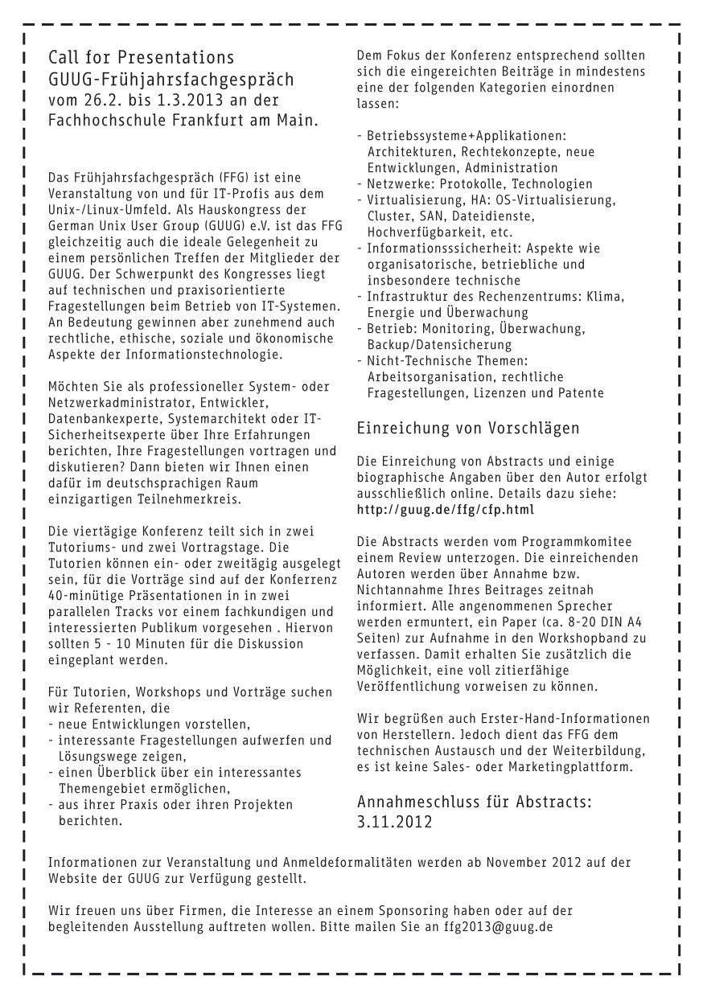

Index
FFG 2013

